**Конспект интегрированного занятия в младшей группе «Клоун и его друзья»**

**Задачи:**

Учить детей составлять целое из частей; находить предмет определённого цвета.

Развивать понятия о цвете, развивать тактильные ощущения.

Воспитывать у детей эмоциональный отклик при встрече с новым героем.

**Интегрирование:** социализация, музыка, чтение художественной литературы.

**Образовательная область:**«Познание».

**Цель:** обучение детей составлению предмета определённого цвета. Развитие сенсорных ощущений; проявление эмоциональной отзывчивости у детей при встрече с новым героем.

**Ход занятия:**

. На ширме появляется клоун.

- Ой, ой, ой…

Воспитатель: Кто это так кричит?

Клоун: Это я - клоун Антошка, к ребятам хочу.

Воспитатель: 1, 2, 3, клоун Антошка к нам беги!

Клоун:

Придумано кем-то, просто и мудро,

При встречи здороваться: «Доброе утро».

Доброе утро, глубокие реки,

Доброе утро, высокие горы,

Доброе утро, я солнцу скажу,

Крепко, крепко всех обниму.

Здравствуйте, дети!

Я пришёл к вам веселиться, немного поучиться. А со мной мои друзья - Весельчак и Злюка. Один клоун синий, другой красный. Они так торопились, что перепутали свои костюмы. Помогите им, пожалуйста, подберите правильно одежду (дети выполняют задание).

Клоун: Посмотрите ребята у меня ещё и шарики есть, их так много. Поиграем с ними?

Дети: да.

Клоун: Они такие разные! а вы знаете, какого цвета наши шары?

Дети: зелёного, красного, желтого.

Клоун: мой друг Весельчак потерял шары красного цвета, мы поможем отыскать их и сложим в красную корзинку. ( Дети выполняют задание). Молодцы ребята помогли мне!

Клоун:

Эх, топну ногой, да притопну ножкой.

Выходи плясать со мной, с клоуном Антошкой!

Под музыку «Утро начинается» дети выполняют музыкально-ритмические движения с клоуном.

Клоун: А у меня ещё что-то есть (достаёт из кармана пиктограммы эмоций человека, раскладывает их на полу, даёт возможность детям их рассмотреть).

Проводится игра «Найди такую же эмоцию».

Клоун: Вот какие молодцы! Спасибо вам, ребята, за помощь! Весельчак и Злюка дарят вам конфеты. До свидания!

Воспитатель: Ребята, вам понравилось играть с клоунами, собирать их? Наше занятие закончилось.

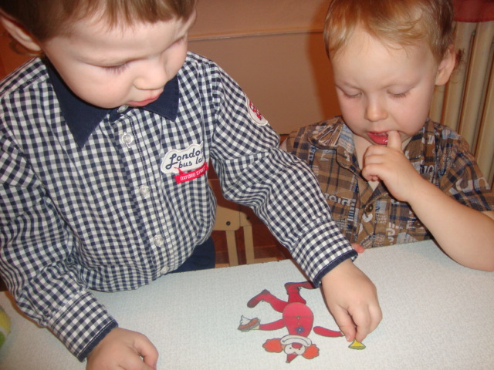

Ребята собирают Весельчака

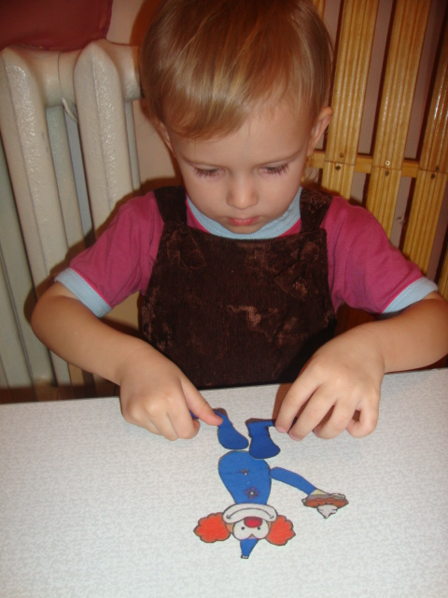 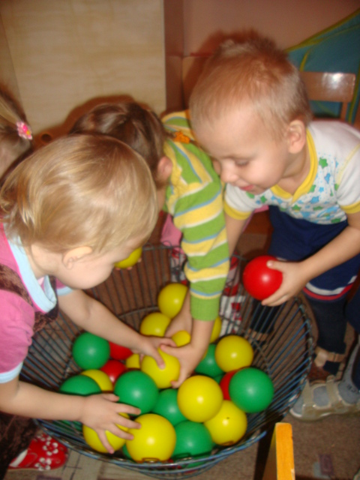

Собирают Злюку. Разбирают шары.